Vorlage für sbfz-Gemeinden, welche bereits in den erwähnten Verfahren 2018 Einsprachen erhoben haben (basierend auf den damals vom sbfz zur Verfügung gestellten Vorlagen)

Einschreiben

Bundesamt für Zivilluftfahrt

Sektion Sachplan und Anlagen
3003 Bern
Ort, Datum
Flughafen Zürich – Gesuch um Genehmigung einer Änderung des
Betriebsreglements (BR 17)
Ergänzende Einsprache 2019 zu Publikation BBl 2019 5873 ff.
Sehr geehrte Damen und Herren
In Sachen
Gemeinde X, Xstrasse X, PLZ Ort,
Einsprecherin/ Gemeinde X,
vertreten durch den Gemeinderat X,
gegen
Flughafen Zürich AG, Postfach, 8058 Zürich,
Einsprachegegnerin/FZAG,
betreffend
Gesuch um Genehmigung einer Änderung des Betriebsreglements

bestätigen wir unsere
Einsprache vom 1. Oktober 2018
gegen die
Änderung des Betriebsreglements
(BBl 2018 5152 f.)
sowie die
Einsprache vom 1. Oktober 2018
gegen die
Neue Festlegung der zulässigen Fluglärmimmissionen in der Nacht;
Gewährung von weiteren Erleichterungen
(BBl 2018 5154 f.)
und reichen hiermit eine
ergänzende Einsprache
im vereinigten Verfahren zur
Neuauflage des Betriebsreglements 2017
(Neue Festlegung der zulässigen Fluglärmimmissionen inkl. Erleichterungen in der Nacht; Auflage Planungswerte in der Nacht; Bericht Vorverlegung der letzten Slots am Abend;
BBl 2019 5873 ff.)
ein.
Wir halten an den bisher gestellten Rechtsbegehren und der zugehörigen Begründung vollumfänglich fest und stellen im vereinigten Verfahren folgende
zusätzliche Rechtsbegehren:
Hinsichtlich dem geänderten Gesuch für die Betriebsreglementsänderung 2017 vom 10. Oktober 2018 mit Ergänzungen vom 23. März 2018 und 20. Juni 2019:
- Es sei die FZAG dazu zu verpflichten, im Sinne der bereits gestellten Anträge weitere Massnahmen zu treffen, um die nächtlichen Belastungen der Bevölkerung um den Flughafen Zürich zu mindern statt zu erhöhen.
- Es seien demzufolge die Bewilligung zusätzlichen Lärms insbesondere in der ersten und zweiten Nachtstunde sowie die beantragten Erleichterungen gemäss Ziff. 3 des Gesuchs zu verweigern.
Hinsichtlich Slot-Vorverlegung gemäss Schreiben vom 31. Mai 2019 mit Ergänzung vom 4. Juli 2019:
- Es seien die von der FZAG gestellten Anträge abzuweisen und die FZAG entgegen den Aussagen des Berichts Intraplan Consult GmbH München zur Vorverlegung der letzten Slots am Abend zu verpflichten.
- Eventualiter sei ein Obergutachten zur Frage der betrieblichen Machbarkeit, wirtschaftlichen Tragbarkeit und der Wirkung auf die Lärmbelastung einer Vorverlegung der letzten Slots am Abend unter Einhaltung der Parteirechte und Wahrung der Neutralität bei der Auswahl des Gutachters anzuordnen, damit die Fragestellung neutral und unbefangen beurteilt werden kann.
Unter Kosten- und Entschädigungsfolgen zulasten der Einsprachegegnerin.

Begründung:

Vorbemerkungen
- Die erneute Auflage eines teilweise geänderten Betriebsreglements 2017 sowie weitere Änderungen werden von der Einsprecherin zur Kenntnis genommen. Das fragmentierte, stufenweise Vorgehen der Einsprachegegnerin bzw. des BAZL macht es den Betroffenen schwer, sich angemessen und vor allem mit adäquatem Aufwand in den jeweiligen Verfahren und zu den jeweiligen Verfahrensstufen zu äussern.
- Die Verfahrenszersplitterung und die gleichzeitig einseitig an den Interessen der FZAG orientierten mehrfachen Anpassung des SIL-Objektblatts wie auch der weiteren bundesrechtlichen Grundlagen bezwecken offensichtlich, jeglichen Widerstand gegen die für die Bevölkerung ungesunde Entwicklung und das ungebremste Wachstum der FZAG zu brechen und entsprechende Einsprachen verpuffen zu lassen.
- Dort wo Handlungsspielraum der Bundesbehörden besteht bzw. dort, wo sogar UVEK-intern Kritik geübt wird (insbesondere vom BAFU), werden neuerdings Gutachten bzw. Berichte erstellt, welche in der Folge wenig überraschend zum Schluss kommen, dass der Drehkreuzbetrieb des Flughafens Zürich und die Bedürfnisse des Home Carriers einer Einschränkung im Sinne des Vorsorgeprinzips bzw. im Sinne einer echten Sanierung entgegenstehen. Dies konnte bei den Lärmgebühren beobachtet werden und zeigt sich jetzt wiederum bei der im vorliegenden Verfahren zu diskutierenden Vorverlegung der Slots in der ersten Nachtstunde.
- Das auf ungebremsten Wachstum basierende Konzept der bundesrechtlichen Vorgaben, insbesondere des SIL-Objektblatts, welches rein nachfrageorientiert eine weitere Zunahme der Bewegungen bis ins Jahr 2030 antizipiert, ist angesichts der heutigen Klimadiskussion als absurd und verantwortungslos einzustufen.
- Besonders anschaulich zeigt sich diese geradezu anachronistische Grundhaltung, wenn man etwa die aussagekräftigen Grafiken der Medienpräsentation zum «SIL 2» beizieht: 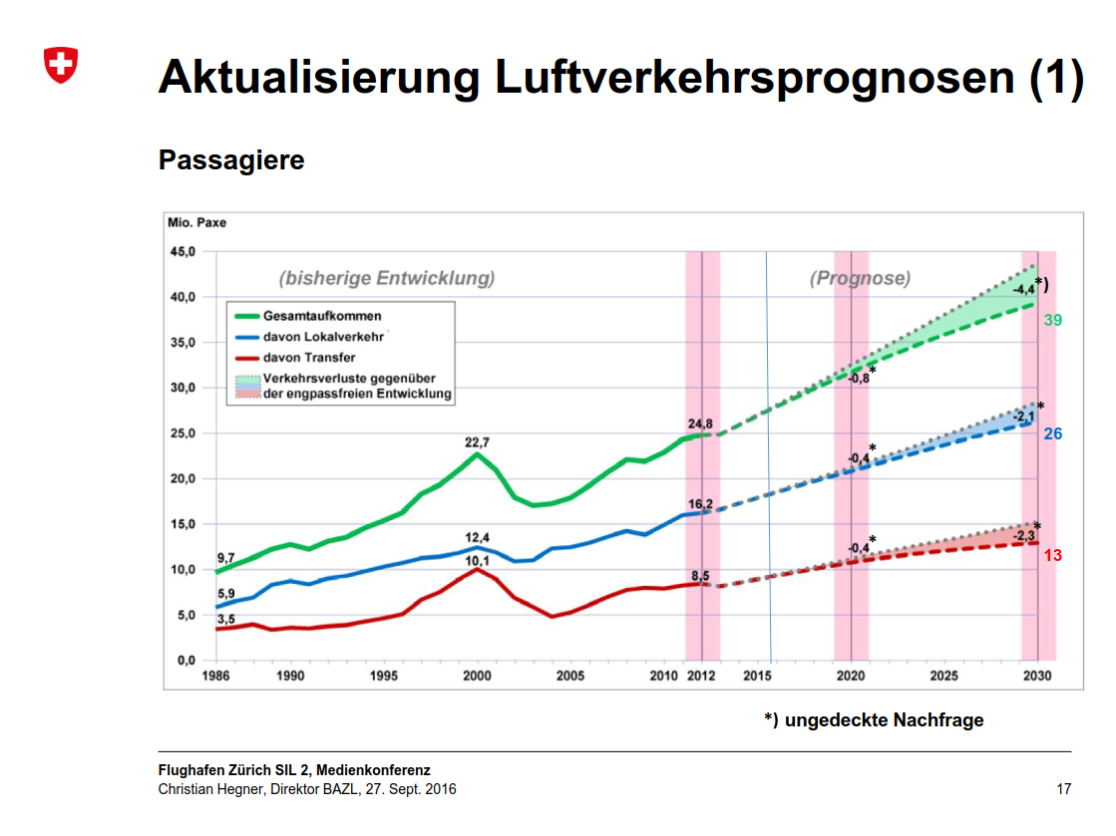
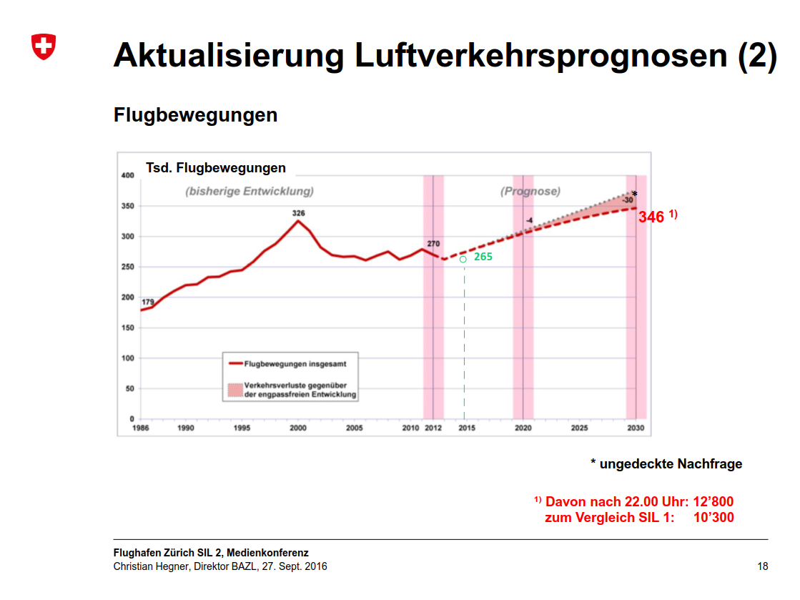

- Wie bereits mit den im Jahre 2018 vorgelegten Änderungen des Betriebsreglements 2017 und der Teilgenehmigung des BR 2014 soll auch mit den vorliegenden Verfahren die Kapazität gesteigert werden, um das ungebremste Wachstum gemäss den Prognosen zu befriedigen. Dabei dienen die sicherheitstechnischen Argumente praktischerweise dazu, die Kapazität im Sinne der angestrebten Entwicklung zu erweitern.
- Auch der im Verfahren der Teilgenehmigung des Betriebsreglements 2014 verlangte und nunmehr vorliegende Bericht zur Slot-Vorverlegung der Intraplan Consult GmbH zeichnet mit drastischen Bildern ein Untergangsszenario, für den Fall, dass die letzten Slots, wie von der Einsprecherin und vielen anderen Betroffenen verlangt, tatsächlich etwas vorverlegt würden.
- Schliesslich ergibt sich aus der vom BAZL eingeforderten Nachlieferung der Berechnung der nächtlichen Lärmbelastungen, dass es in der unmittelbaren Nähe des Flughafens sowie in den östlichen Gebieten erneut zu Zunahmen der Belastungen kommt, welche aus nicht nachvollziehbaren Gründen zunächst nicht vorgelegt worden waren.
- An der grundlegenden Kritik, welche bereits im Herbst 2018 erhoben wurde, ist deshalb festzuhalten. Dass die Verfahren nunmehr zusammengeführt werden, ist aus Sicht der Einsprecherin grundsätzlich zu begrüssen, ob dies allerdings der Verfahrensbeschleunigung zuträglich ist, wird sich weisen.
- Sicher ist es aber im Interesse der FZAG, baldmöglichst einen umfassenden Genehmigungsentscheid des BAZL zu erhalten, welcher mutmasslich sämtliche Begehren der Gesuchstellerin gutheisst unter Abweisung der erfolgten Einsprachen und die Betroffenen in der Folge dazu zwingt, innert 30 Tagen gegen diesen wahrscheinlichen Freibrief für die FZAG vorzugehen, was insbesondere die betroffenen Verbände und die Gemeinden ressourcenmässig und von den Abläufen her an ihre Grenzen bringen wird.

Formelles
  - Eintretensvoraussetzungen im Allgemeinen
- Das BAZL führt aus, dass die während der öffentlichen Auflage vom 3. September bis zum 2. Oktober 2018 bereits eingegangenen Einsprachen in den Akten verbleiben und nicht erneut eingereicht werden müssten. Insofern verweist die Einsprecherin auf die rubrizierten Einsprachen vom 1. Oktober 2018 und hält an den dort gestellten Anträgen und der Begründung vollumfänglich fest. Dies gilt auch für die Ausführungen in formeller Hinsicht, insbesondere was die Einsprachelegitimation und die weiteren Eintretensvoraussetzungen in den hängigen Verfahren betrifft.
  - Frist
- Der guten Ordnung halber wird festgehalten, dass die vorliegende Eingabe innert der Auflagefrist vom 9. September bis 8. Oktober 2019, mithin fristgerecht, erfolgt.

Materielles
- Wie erwähnt beschränkt sich die nachfolgende materielle Kritik auf die aktuell hängigen Anpassungen unter Aufrechterhaltung der bereits im Oktober 2018 vorgebrachten Argumente.
  - Zu den Rechtsbegehren 1 und 2 betreffend Nachtlärm
- Mit dem revidierten Gesuch für die Betriebsreglementsänderung 2017 in der Fassung vom 20. Juni 2019 kommt die FZAG gemäss eigenen Angaben insbesondere der Aufforderung des BAZL gemäss Schreiben vom 23. April 2019 nach, dass der Fachbericht Lärm der EMPA überarbeitet werden muss und die gesamten Belastungen Tag und Nacht des im Betriebsreglement 2017 geregelten Betriebs für das Prognosejahr 2030 auszuweisen sind. Dies kann etwa dem Fachbericht Lärm der EMPA sinngemäss entnommen werden (S. 2). Das Schreiben des BAZL befindet sich nicht bei den Auflageakten, weshalb die Einsprecherin dieses nicht kommentieren kann. Immerhin handelt es sich bei der Forderung nach einer umfassenden Darstellung und Beurteilung des relevanten Lärms im Rahmen der Umweltverträglichkeitsprüfung um eine Selbstverständlichkeit. Wieso diese Angaben nicht schon von Anfang an gemacht wurden, ist nicht nachvollziehbar.
- Deutliche Verschlechterungen gegenüber den letztjährig aufgelegten Berechnungen ergeben sich insbesondere in der ersten und zweiten Nachtstunde, in nordöstlicher Richtung zwischen Glattfelden und Berg am Irchel sowie in Richtung Bassersdorf und Kempttal in östlicher Richtung. Aber auch in flughafennahen Gebieten kommt es zu zusätzlichen Belastungen, wobei die Abschätzung der negativen Folgen auf die Bevölkerung aufgrund der komplizierten verfahrenstechnischen Zersplitterung und der unübersichtlichen grafischen Darstellung teilweise schwer verständlich ist.
- Unbestreitbar ist, dass es zwar zu gewissen Tageszeiten und bezüglich gewisser Gebiete rund um den Flughafen zu einer Entlastung in lärmtechnischer Hinsicht kommen kann. Andererseits ist es sehr bedenklich, dass ausgerechnet in der kritischen ersten und zweiten Nachtstunde (letztere nach Auffassung der Einsprecherin eigentlich verkehrsfrei) neue Gebiete mit Grenzwertüberschreitungen entstehen, für welche die FZAG wiederum um Erleichterungen ersucht. Die Karten gemäss Beilage 4 des nunmehr publizierten Gesuches zeigen auf, wo künftig mit weiteren übermässigen nächtlichen Belästigungen nach 22.00 Uhr zu rechnen ist. Die FZAG nimmt für sich in Anspruch, die entsprechenden Überschreitungen ohne Weiteres bewilligt zu erhalten.
- Was im Umweltverträglichkeitsbericht auf Seite 69 als Massnahme zum Schutz der Umwelt bzw. als Sanierungsmassnahmen dargelegt wird, täuscht nicht darüber hinweg, dass weitgehend Augenwischerei betrieben wird oder Massnahmen als Verbesserungen dargestellt werden, welche bereits heute gelten. So wird etwa die Einschränkung der Betriebszeit auf 23.30 Uhr als Lärmminderndes Flugverfahren bezeichnet, oder es wird der seitens der Einsprecherin immer wieder verlangte Continuous Descent Approach erwähnt, von dem bisher behauptet wird, er lasse sich nicht umsetzen.
- Nachdem der UVB zum Schluss kommt, dass mit den vorgesehenen Massnahmen inklusive der Erleichterungen die Vorschriften zum Schutz der Umwelt eingehalten werden könnten, beschränkt sich die FZAG darauf, beim BAZL die Anpassung der gewährten Erleichterungen für die Überschreitung des Immissionsgrenzwerts und des Alarmwerts der Empfindlichkeitsstufe II-IV sowohl für den Tag als auch für den Lärm in der ersten und zweiten Nachtstunde zu bewilligen. Die ursprünglich nicht ausgewiesenen Überschreitungen sind vor allem hinsichtlich der IGW ES II und ES III in der ersten Nachtstunde aber auch in der zweiten Nachtstunde eindrücklich (Auszüge aus Beilage 4 zum Gesuch: Gebiete mit Erleichterungen; hellrot markierte Bereiche).
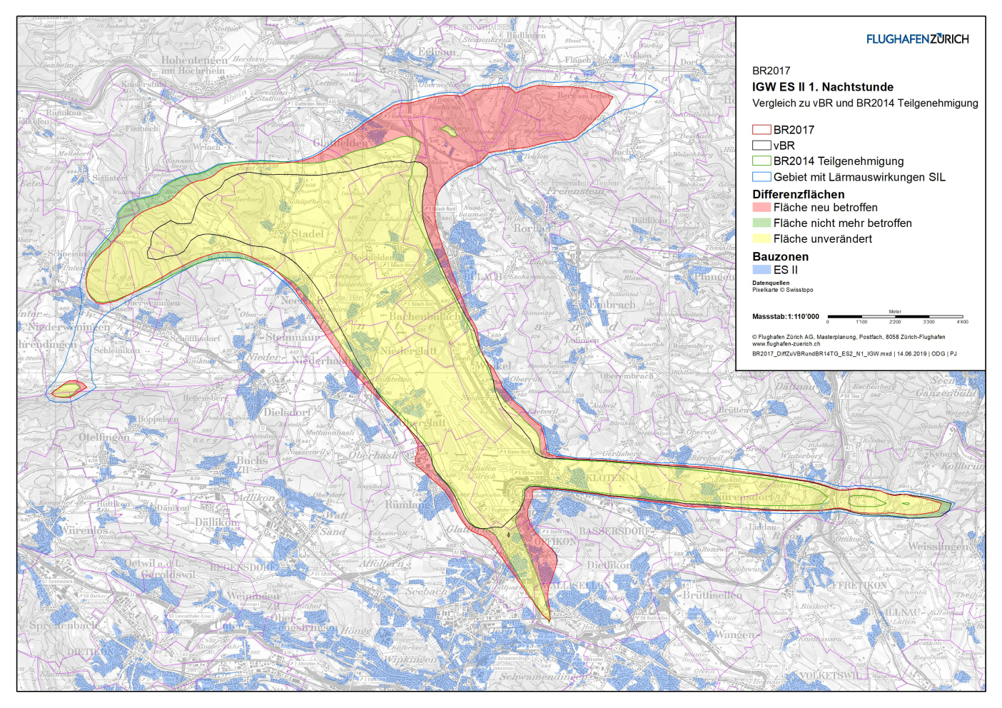
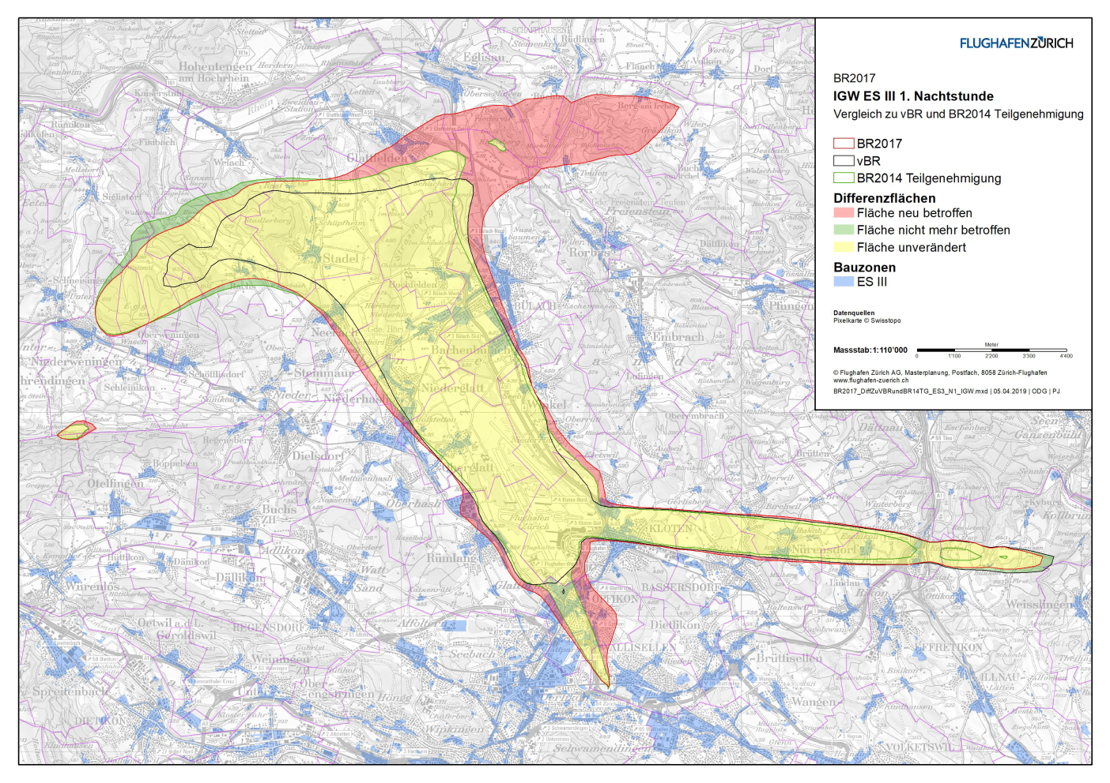
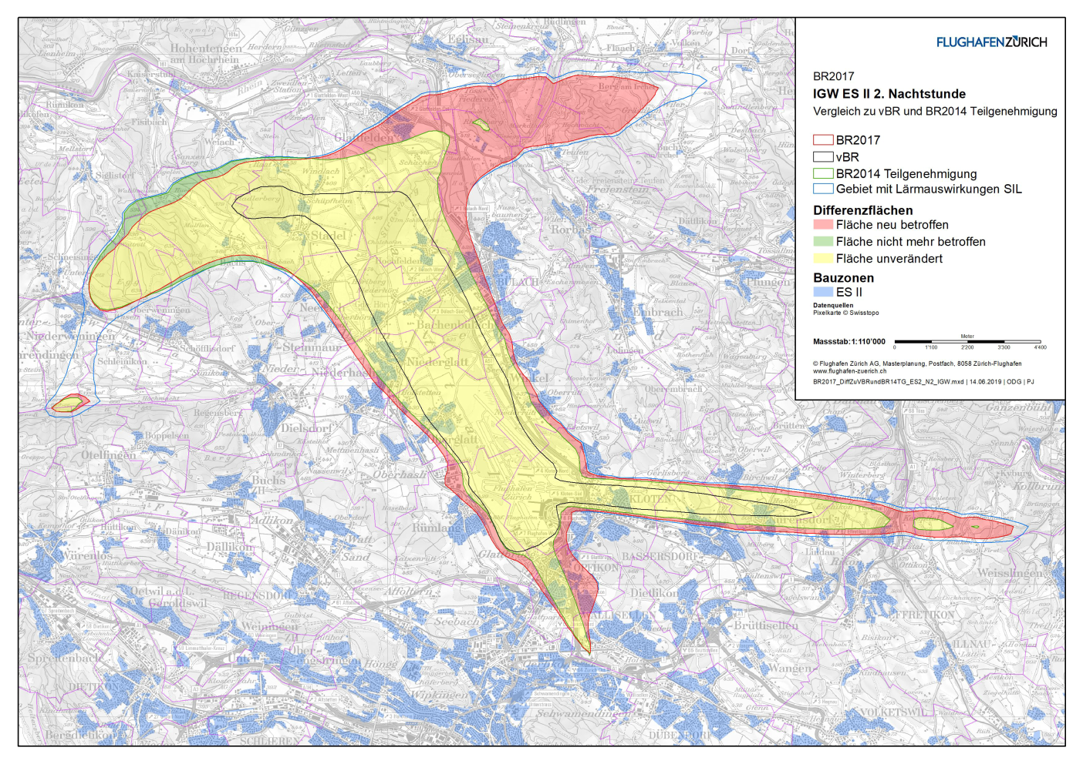
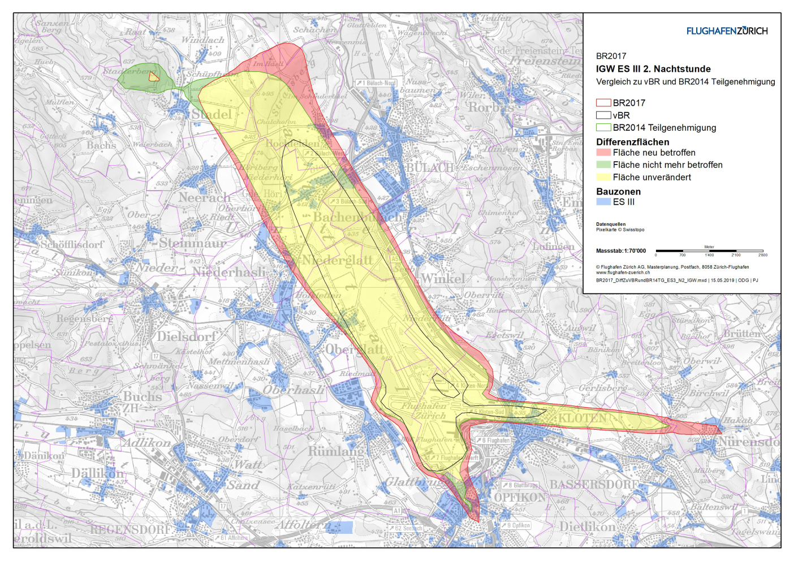
- Die Tatsache, dass im ursprünglichen Verfahren im Jahre 2018 die entsprechenden Nachweise unterschlagen wurden, lässt tief blicken. Die Einsprecherin hat die nächtlichen Zunahmen aber bereits damals erkannt und auch unter Hinweis auf die übermässige Belastung in den Tagesrandstunden sowie in den ersten beiden Nachtstunden weitergehende Massnahmen verlangt, statt der FZAG weitere Erleichterungen zu gewähren. An dieser Kritik ist festzuhalten und es ist eine echte Reduktion der Lärmbelastung ab 21.00 Uhr insbesondere aber ab 22.00 Uhr zu fordern, statt dass einfach beliebige Erleichterungen erteilt werden.
- Rein vorsorglich ist hier die Rolle der im SIL – behördenverbindlich(!) – vorgegebenen Erleichterungen kurz zu thematisieren:
- Festzuhalten ist vorerst, dass Konzepte und Sachpläne des Bundes nicht der Ort sind, um die zulässigen Lärmimmissionen nach Art. 37a LSV zu bestimmen. Wie sich aus Abs. 1 dieser Bestimmung ergibt, verlangt sie einen Entscheid auf Genehmigungsebene (Plangenehmigung, Betriebsreglementsänderung etc.). Wird dieser Entscheid, wie vom Bundesrat durchexerziert, auf die konzeptionelle Ebene gehoben, ergeht er häufig in Unkenntnis der konkret möglichen und wirtschaftlich tragbaren Verbesserungen. Die Festsetzung des Bundesrates war daher nicht stufengerecht und ist schon aus diesem Grunde unverbindlich.
- Daher sind sämtliche Selbstbelobigungen des Einsprachegegners, die entsprechende Festsetzung im SIL werde eingehalten, unbeachtlich.
- In materieller Hinsicht hat sich der Bundesrat zudem darüber hinweggesetzt, dass zurzeit das Lärmbelastungsmass Lr bzw. die beiden 1h-Nacht-Leq eigentlich gemäss bundesgerichtlicher Anordnung in 137 II 58 suspendiert sind, bis eine Prüfung unter Berücksichtigung der neuen Erkenntnisse zur Gesundheitsschädlichkeit von Nachtlärm und insbesondere der nächtlichen Lärmspitzen erfolgte. Auch aus diesem Grund darf bei Prüfung von konkreten Genehmigungsersuchen nicht auf den SIL zurückgegriffen werden, welcher auf den beiden 1h-Leqs beruht.
- In materieller Hinsicht ist dem Bundesrat vorzuwerfen, dass er die neuen Erkenntnisse aus der SiRENE-Studie sowie aus der NORAH-Studie zur Gesundheitsschädlichkeit von Nachtlärm nicht beachtete. Damit verletzte er insbesondere auch fundamentales Verfassungsrecht, namentlich das Recht auf Leben und Gesundheit (Art. 10 BV). Die Festsetzung im SIL beruht daher auch auf einer grob fehlerhaften Interessenabwägung.
- Aus allen diesen Gründen behält sich die Einsprecherin vor, in einem allfälligen Beschwerdeverfahren die erwähnte Festsetzung im SIL akzessorisch anzufechten. Sie ist mindestens so mangelhaft wie die Festsetzung der Belastungsgrenzwerte von Anhang 5 LSV im Jahre 2000, gegen welche sich insbesondere der sbfz in BGE 126 II 522 erfolgreich zur Wehr gesetzt hatte.
- Ausgehend von den Ausführungen in Rz. 20 oben, 3. und letztes Lemma, ist schliesslich festzuhalten, dass die Darstellung der Lärmbelastung in den ersten beiden Nachtstunden im Fachbericht der EMPA mit demselben Rechtsfehler behaftet sind. Sie geben aufgrund der heute vorliegenden Erkenntnisse zur Gesundheitsschädlichkeit des Fluglärms ein höchst unvollständiges und mit grosser Wahrscheinlichkeit völlig verniedlichendes Bild der Schädlichkeit für die Bevölkerung. Die Argumentation, solange die derzeit von der Eidgenössischen Kommission für Lärmbekämpfung EKLB ausgearbeiteten Berichte nicht vorlägen, müsse von den aktuell gültigen Belastungsgrenzwerten ausgegangen werden, ist nicht zu hören. Denn es sind inzwischen beinahe 20 Jahre vergangen, seit das Bundesgericht seine Kritik an den Nachtgrenzwerten von Anhang 5 LSV erstmals äusserte und 8 Jahre, seit es mit seltener Deutlichkeit in BGE 137 II 58 signalisierte, dass ihm der Geduldsfaden abhanden kam.
- Insofern sind auch die Rechtsbegehren 1 und 2 weiterhin und aufgrund der neuen Erkenntnisse umso mehr gerechtfertigt.

  - Zu den Rechtsbegehren 3 und 4 betreffend Vorverlegung der letzten Slots am Abend
    - Anordnung BAZL betreffend Slot-Vorverlegung
- Bekanntlich hat das BAFU aufgrund der Nichteinhaltung der zulässigen Lärmimmissionen für Starts in der 2. Nachtstunde in seiner Stellungnahme zum Betriebsreglement 2014 darauf hingewiesen, dass gemäss Art. 8 Abs. 1 LSV der Lärm so weit zu begrenzen sei, als dies technisch und betrieblich möglich sowie wirtschaftlich tragbar ist (Vorsorgeprinzip). Es sei zwar zutreffend, dass die FZAG Slots bereits heute nicht bis 23.00 Uhr vergebe, sondern Starts nur bis 22.45 Uhr und Landungen bis 22.55 Uhr plane. Das SIL-Objektblatt lege in der ersten Festsetzung zum SIL 2 auch fest, dass ein Drehkreuzbetrieb (Hub) möglich sein soll, gebe aber auch ein Lärmkorsett vor, das mindestens im Jahr 2015 vom Flughafen nicht vollständig eingehalten worden sei. Diesem Problem sei Rechnung zu tragen und es sei zu prüfen, ob es wirtschaftlich tragbar ist, Slots für Starts nur bis 22.30 Uhr zu vergeben.
- Das BAZL hat sich in der Folge mit Verfügung vom 14. Mai 2018 zur BR14-Teilgenehmigung dem Antrag des BAFU angeschlossen und die FZAG dazu verpflichtet, eine Vorverlegung der letzten Slots am späten Abend, z. B. auf 22.30 Uhr, hinsichtlich betrieblicher Machbarkeit, wirtschaftlicher Tragbarkeit und Auswirkung auf die Lärmbelastung zu prüfen.
- Mit dieser Anordnung im Rahmen der Teilgenehmigung des Betriebsreglements 2014 gegenüber der FZAG, wonach sie einen Bericht zur betrieblichen und wirtschaftlichen Tragbarkeit und der Wirkung auf die Lärmbelastung einer Vorverlegung der letzten Slots am Abend einzuholen habe, wurde der FZAG eine Plattform geboten, die seit jeher behauptete existenzielle Bedeutung der letzten täglichen Bewegungen auf dem Flughafen Zürich erneut zu betonen und gleichzeitig mittels eines vermeintlich neutralen externen Experten die angeblich katastrophalen Folgen einer Änderung dieses Systems zu belegen. Es wurde das deutsche Institut Intraplan Consult GmbH beauftragt, die entsprechenden Fragen zu prüfen und zu beantworten.
    - Auswahl des Gutachters
- Ob das beauftragte Institut die notwendige Neutralität aufweist, ist angesichts seines selbst deklarierten Kundenstamms zumindest fragwürdig. Immerhin gehören unter anderem zahlreiche Fluggesellschaften zu seinen Kunden, so etwa Air Berlin PLC & Co. Luftverkehrs KG, Air Service Basel GmbH (Schweiz), Deutsche Lufthansa AG, Lufthansa Cargo AG, Swiss International Air Lines Ltd. wie auch unzählige Flughafenbetreiber, insbesondere auch die Flughafen Zürich AG (www.intraplan.de/kunden, 21. September 2019). Es mag zwar sein, dass dadurch ein grosses Know-how beim Gutachter zusammenkommt, gleichzeitig ist aber auch eine existenzielle Abhängigkeit des Instituts von der Luftfahrtindustrie evident, welche sich nicht zuletzt in den deutlichen Aussagen zugunsten der FZAG bei der abschliessenden Beurteilung manifestieren.

    - Kritik am Gutachten Intraplan im Einzelnen anhand einiger Beispiele
- Nachfolgend sollen exemplarisch die grössten Schwachstellen des Berichts ausgeleuchtet werden, welche im Rahmen eines allfälligen Rechtsmittelverfahrens noch vertieft werden.
      - Nicht repräsentativer Beispieltag
- Intraplan wählte als Beispieltag Montag, den 16. Juli 2018 (S. 26, Abb. 3-2), um die Auswirkungen der Slot-Vorverlegung rechnerisch zu modellieren. Dieser Tag liegt mitten in den Sommerferien, in welchen der Flughafen täglich absolute Verkehrsspitzen zu bewältigen hat. Immerhin hält die Einsprecherin Intraplan zugute, dass sie nicht einen Samstag oder Sonntag in der Ferienzeit als Beispieltag bemühte. In der ganzen Ferienzeit sind aber die Slots insbesondere auch durch den Bedarfsluftverkehr, sei es am Flughafen Zürich oder im ganzen europäischen Luftraum, extrem verknappt. Die hinter diesem Entscheid stehende Absicht ist offenkundig. Durch Auswahl eines etwas geglätteten Spitzentages sollte die bestehende Verknappungssituation für Slots am Flughafen Zürich möglichst drastisch aufgezeigt werden.
- Der Einsprecherin ist nicht entgangen, dass in der Legende zu Abb. 2-4 und 2-5, S. 16, als Beispieltag der 16. Juni 2018 aufgeführt ist. Sollte der auf S. 26 eingesetzte 16. Juli 2018 ein Verschrieb sein, machte das die Sache aber auch nicht besser. Der 16. Juni 2018 wäre nämlich ein Samstag, mithin ein Tag in der Vorferienzeit mit höchstwahrscheinlich ebenfalls bereits überdurchschnittlichem Verkehrsaufkommen. Nicht auszuschliessen ist auch, dass Intraplan mit mehreren Beispieltagen arbeitete, dies aber nicht offenlegte.
- Um glaubwürdig zu sein, müsste das Gutachten die Kriterien, mit welchen der oder die Beispieltage bestimmt worden sind, offenlegen sowie zumindest auch die Situation an einem Tag mit durchschnittlichem und an einem solchen mit schwachem Verkehr aufzeigen. Bereits der Beispieltag als zentraler Ausgangspunkt des Gutachtens, aus welchem dann die technischen und wirtschaftlichen Implikationen einer Slot-Vorverlegung entwickelt werden, ist damit mit einem Mangel behaftet, der seine Glaubwürdigkeit erschüttert.

      - Verspätungsaufbau im Laufe eines Tages als unbeeinflussbar vorausgesetzt
- Das Gutachten unterscheidet mehrfach zwischen hausgemachten und «von extern eingebrachten Verspätungen bei der Flugabwicklung», wie z.B. zufolge «Kapazitätsproblemen bei der deutschen Flugsicherung DFS» (S. 8 unten, S. 19). Es untersucht nicht ansatzweise, welche Faktoren die Verspätungen im Tagesgang aufschaukeln und ob darauf gegebenenfalls Einfluss genommen werden könnte. Diese Verspätungen werden im Gutachten kritiklos als gesetzt übernommen.
- Betrachtet man den geplanten und den realen Tagesgang, wie er in Abb.
2-7 auf S. 19 – allerdings für den Beispieltag, dessen Repräsentativität bestritten ist (Rz. 2 oben) – eindrücklich dargestellt wird,

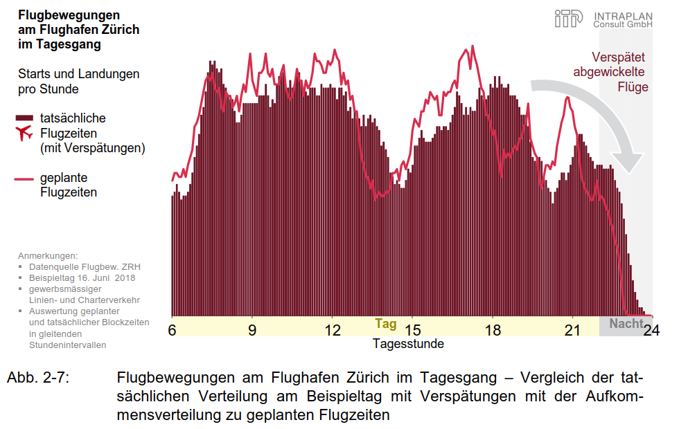
fällt auf, dass die Realität dem Plan ganz offensichtlich bereits ab dem Morgen hinterherhinkt.
- Damit stellt sich unweigerlich die Frage, wie realistisch die Slotvergabe auf dem Flughafen Zürich, die nicht von der Einsprachegegnerin, sondern von der Slot Coordination Switzerland gemanagt wird, funktioniert. Entsprechend tritt das im ganzen Gutachten zwar angetönte, aber nie wirklich thematisierte Problem zu Tage, dass in Zürich routinemässig rein theoretisch vorhandene Slots vergeben werden ohne Rücksichtnahme auf deren reale Bewältigbarkeit. Um die Sache am Ende des Tages ins Lot zu bringen, wird völlig selbstverständlich der Vollbetrieb bis 23.30 Uhr vorausgesetzt. Damit ist der Nachweis erbracht, dass die letzte halbe Betriebsstunde nicht dem Abbau nicht vorhersehbarer Verspätungen dient, sondern zugunsten des daily business zweckentfremdet wird (vgl. dazu Ziff. 1.2.2 unten).
- Das Gutachten verschweigt dabei, wie häufig sich solche Verspätungstage ereignen und wie repräsentativ dafür der gewählte Beispieltag ist. Daher entbehrt es auch bezüglich dieser Darstellung und der daraus gezogenen Folgerungen der erforderlichen Glaubwürdigkeit.

      - Verknappung an Slots aus anderen Gründen
- Das Gutachten ist aber nicht einfach ein Argumentarium für die Beibehaltung und grösstmögliche Ausweitung des Status quo im Nachtflugbetrieb, es liefert auch eine Menge Fakten dazu, dass der Flughafen an allen Ecken und Enden an seine Kapazitätsgrenzen stösst:
- Europäischer «Hub-Flughafen mit den heute und in absehbarer Zukunft geringsten Kapazitätseckwerten (kein Parallelbahnsystem) sowie den längsten Nachtsperrzeiten» (S. 14, 23)
- Zürich spielt bezüglich stündlicher Pistenkapazität und dadurch bedingt tieferem Passagieraufkommen bereits heute in einer tieferen Liga als die grossen und mittelgrossen europäischen Hubs und wird zufolge fehlender Ausbaukapazitäten weiter zurückfallen (Tab 2-2 und 2-3 S. 13)
- «Kaum mehr freie, durch die Fluggesellschaften wirtschaftlich für zusätzliche Flugangebote nutzbare Slot-Konstellationen» (S. 23)
- Grösste «betriebliche Restriktionen am Flughafen Zürich bereits ohne Slot-Vorverlegung … in Europa mit deutlich eingeschränkten Entwicklungsmöglichkeiten für ein auch weiterhin nachfragegerechtes und wettbewerbsfähiges Flugangebot» (S. 14)
- «Noch wettbewerbsfähige Verkehrsanbindung… wenn auch bereits mit rückläufigen Entwicklungstendenzen» in Zürich (S. 24)
- Am Ende der Betriebszeit «bereits heute deutliche Nachfrageüberhänge, die [die] Stationierung zusätzlicher Flugzeuge am Standort weitestgehend verhindern» (S. 23)
- «Swiss [kann] ab Zürich, anders als viele von anderen Standorten operierende Wettbewerber, kaum mehr als vier tägliche Umläufe je Flugzeug erzielen. Gründe hierfür sind die heute bereits einschränkend wirkenden Betriebszeiten in Zürich und die bereits vorherrschende Slotknappheit» (S. 41)
- «Abendliche Hub-Abbringerflüge nach Zürich [sind] aufgrund der restriktiven Betriebszeiten und mangelnder Slotverfügbarkeit für Nachtabstellungen bereits heute (Sommerflugplan 2018) schon nicht mehr uneingeschränkt möglich …» (S. 34).

- Was die im Gutachten immer wieder betonte längste Nachtsperrzeit betrifft, fehlt im Gutachten eine aussagekräftige Analyse. Tabelle 2-3 weist lediglich aus, dass die deutschen Hubs in den letzten Jahren ganz ähnliche Restriktionen erlassen haben. Nimmt man die Regelung in Frankfurt als Beispiel für eine solche jüngste Verschärfung, fällt auf, dass Ausnahmen vom Nachtflugverbot zwischen 23.00 und 00.00 Uhr nur zulässig sind, wenn die Verspätung nicht im Einflussbereich der Fluggesellschaft liegt, sowie dass eine wirksame und zahlenmässig festgelegte Ausdünnung der Bewegungen bereits zwischen 22.00 und 23.00 Uhr sowie zwischen 05.00 und 06.00 Uhr erfolgt. Zwar ist die Zürcher Nachtsperrzeit etwas länger – in ihrer Wirkung sind aber die in Frankfurt getroffenen Begrenzungsmassnahmen unter Berücksichtigung der Grösse des Flughafens ebenso radikal wie das zurzeit gültige Zürcher Modell mit Vollbetrieb zwischen 06.00 und 23.30 Uhr. Vergleiche dazu die nachfolgende Darstellung zu den Betriebszeiten am Flughafen Frankfurt (https://www.fraport.de/content/fraport/de/nachbarschaft-region/flugverfahren/betriebszeiten.html, besucht am 22. September 2019):
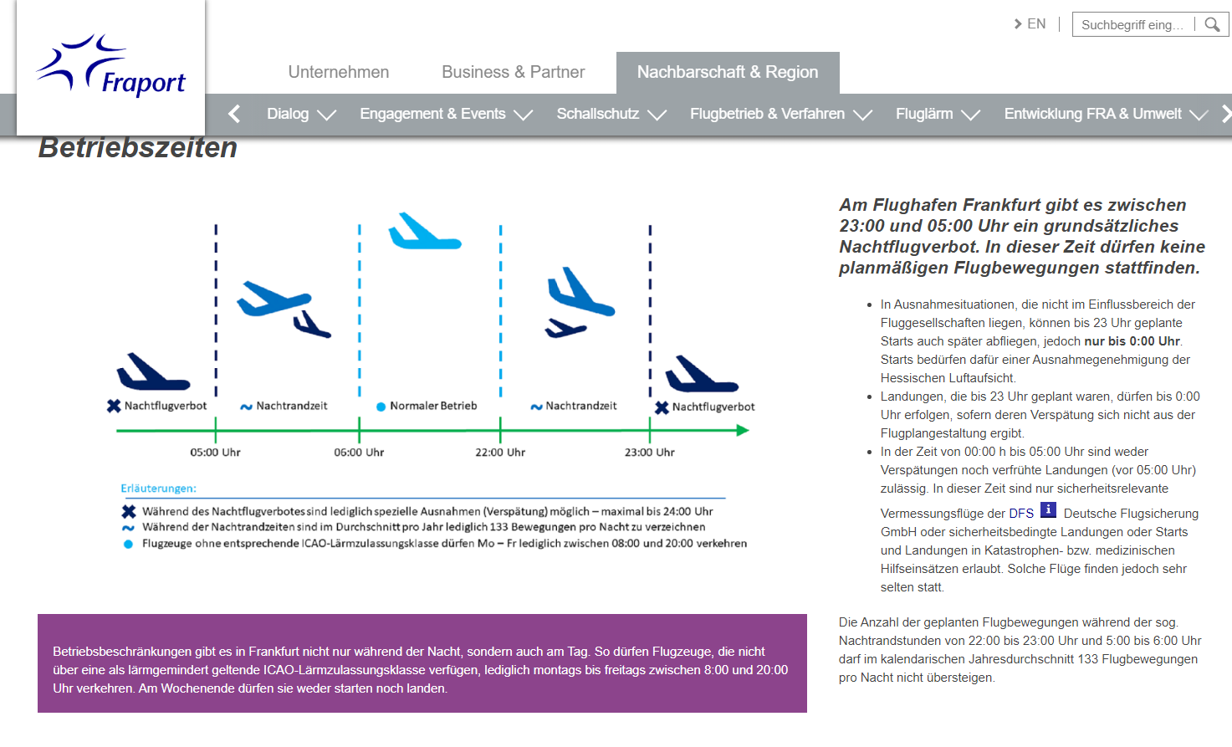
- Als Zwischenfazit ergibt sich, dass das Gutachten selber eine Menge Fakten zusammenträgt, welche für die Kapazität und deren noch mögliche Entwicklung am Flughafen Zürich die Hauptrestriktionen setzen. Dazu gehört zwar auch – aber wie das Beispiel von Frankfurt zeigt, in nur sehr beschränktem Ausmass – die Nachtsperrzeit. Vorliegend geht es aber nicht um diese, sondern um die Vorverlegung der Slot-Sperrzeiten um gerade mal 15 (Starts) bzw. 25 Minuten (Landungen).

      - Domino-Effekt aus der Vorverlegung der Slot-Sperrzeiten?
- Auf S. 12 des Gutachtens fasst Intraplan ihre Darlegungen in Ziff. 3.3.1 für den Hub-Carrier Swiss zusammen:
«Dies steht einer dann erforderlichen Umverteilung des Verkehrs zu früheren Tageszeiten mangels umlaufbedingt wirtschaftlich nutzbarer Slotpaare zu ausreichend nachfrage- und betriebsgünstigen Zeiten entgegen, so dass wesentliche Teile der betroffenen Flugangebote ersatzlos entfallen, da die Fluggesellschaften die wenigen verbleibenden Slotkonstellationen aus betrieblichen Gesetzmässigkeiten nicht wirtschaftlich nutzen können» (S. 12).
- So errechnet sie in Tab 3-2, S. 31, einen Verlust an Bewegungen für Swiss von 3'580 im Prognosezeitpunkt 2030 und visualisiert sie in der Abb 2-2 auf S. 11: Mangels verfügbarer Slots in der Zeit nach 20.00 Uhr könnten keine Vorverlegungen erfolgen, ergo entfielen die entsprechenden Flugpaare vollständig, was auch die Wirtschaftlichkeit ganzer Tagesrotationen in Frage stelle und teilweise zu weiteren Streichungen führe (S. 25 und S. 30, lit. e).
- Das Gutachten basiert damit auf einem starren Mechanismus, bei welchem die Tagesrotationen der Flugzeuge sowie die rasche Wiederverfügbarkeit der Flugzeuge nach einer vollendeten Rotation die massgebliche Rolle spielen. Mit Erstaunen nimmt man dann allerdings auf S. 41 den folgenden Nebensatz zur Kenntnis:
«… dass Swiss zunehmend gezwungen ist, auch Slotkonstellationen abseits der betrieblich optimalen Zeitlagen für die Flugplanung zu nutzen, wodurch längere unproduktive Bodenzeiten resultieren.»
- Er gibt die Realität – und dies nicht nur am Flughafen Zürich, sondern im ganzen knappen europäischen Luftraum und auf den meisten Flughäfen – wieder. Marktteilnehmer sehen sich gezwungen, mit second-best-Lösungen Vorlieb zu nehmen. Auch unattraktive Lösungen werden akzeptiert, die Flexibilität der Teilnehmer am Markt, aber auch deren Phantasie, aus widrigen Umständen das Beste herauszuholen, ist weit höher als die Planspiele, die Intraplan vorgibt.
- Das Gutachten hat sich damit selber demontiert. Der von ihm vorausgesetzte Domino-Effekt ist im besten Falle eine worst case-Betrachtung, hat aber mit seriösen Prognosen nichts gemein. Stimmt somit die zentrale Gleichung im Gutachten nicht, stimmt auch die Betrachtung der wirtschaftlichen Effekte der Slot-Vorverlegung nicht.
- Mit anderen Worten hat der Einsprachegegner den Beweis für erhebliche negative Effekte derselben nicht erbracht.

      - Weitere systemische Mängel des Gutachtens
- In gewohnter Manier setzt das Intraplan-Gutachten auf Fortschreibung der in der Luftfahrt seit Langem verzeichneten Wachstumszahlen. Da es für sich beansprucht, immerhin den Prognosehorizont 2030 auszuloten, hätte es auch diesbezüglich mit mehreren Trends operieren müssen. Dem unbeschränkten Wachstum wären dann unter Einbezug des Klimawandels und der in Fahrt kommenden gesellschaftlichen und politischen Korrekturmassnahmen wachstumsdämpfende Effekte zumindest eines wirksamen Emissionshandelssystems gegenübergestellt werden müssen. So weit ist die Branche aber offensichtlich noch nicht.

      - Würdigung
- Die Einsprecherin ist nicht dazu in der Lage, alle Aussagen und Wertungen des Gutachtens zu überprüfen oder zu kommentieren. Er stellt aber fest, dass das gesamte Gutachten mit wenigen kleinen Ausnahmen ein flammendes Plädoyer für die Aufrechterhaltung der bisherigen Ordnung darstellt bzw. auch immer wieder betont, dass die FZAG bereits heute im europäischen wie auch im internationalen Umfeld benachteiligt sei, was von dieser selbst ja auch immer behauptet wird. Der von der FZAG bestellte Bericht der Intraplan Consult GmbH malt ein düsteres Bild einer entsprechenden Einschränkung und verneint letztlich die wirtschaftliche Tragbarkeit der Vorverlegung der Slots.
- Obwohl der Gutachter selbst festhält, dass es nicht Teil seines Auftrags gewesen sei, die Beurteilung der Wirkung auf die Lärmbelastung vorzunehmen, kommt er «zusammenfassend gutachterlich zur Feststellung», dass die Massnahme bei nur begrenzter Wirksamkeit angesichts der Zweckbestimmung des Flughafens (globale Erreichbarkeit, Wettbewerbsfähigkeit, Bedienung der Schweizer Mobilitätsbedürfnisse), der verkehrlichen Funktion und Zweckbestimmung des Flughafens Zürich sowie darüber hinaus den nationalen volkswirtschaftlichen Interessen deutlich entgegenstehe (S. 3). Die Bewertung der lärmrechtlichen Auswirkungen erfolgt in Kap. 5 und wird auch bei der abschliessenden Wirkungsabschätzung Seite 68 ff. berücksichtigt. Damit spurt der Gutachter eine Interessenabwägung vor, die klar nicht zu seiner Aufgabenstellung gehörte. Auch daraus ergibt sich die Parteilichkeit des Gutachtens.
- Es fällt auf, dass die von der FZAG regelmässig vorgebrachten Argumente, wie sie auch schon bei den Lärmgebühren oder anderen Verfahren zur Reduktion des Verspätungsabbaus geltend gemacht werden, auch hier wiederholt werden. Immer wieder wird betont, dass Zürich bereits heute die grössten Einschränkungen zu gewärtigen habe und weitere angebliche Wettbewerbsnachteile untragbar seien.
- Einmal mehr wird die Drohkulisse aufgebaut, dass die Home-Carrier Swiss und Edelweiss aufgrund der ungenügenden Produktivität internationale Wettbewerbsnachteile erleiden würden. Wortreich wird behauptet, welch dramatischen Auswirkungen eine Vorverlegung der letzten Slots zur Folge haben würde. Liest man die zusammenfassende Würdigung am Ende des Berichts auf Seite 66 ff., muss einem angst und bange werden:
- Die Vorverlegung der letzten Slots wird als deutliche Gefährdung der Angebotsentwicklung bewertet, wobei die dank des Drehkreuzbetriebes heute (noch) wettbewerbsfähige, gute Anbindung der Schweiz an die globalen Luftverkehrsnetze auf dem Spiel stehe. Die verkehrlichen Auswirkungen hätten Folgen für die Wettbewerbsfähigkeit der Schweizer Luftverkehrswirtschaft wie auch Auswirkungen auf die Volkswirtschaft. Die Luftverkehrsunternehmen würden Umsatzeinbussen von fast 1 Milliarde CHF pro Jahr hinnehmen, gleichzeitig würde die verminderte Produktion der Flugzeuge die Stückkosten der Passagierbeförderung steigen lassen.
- Weiter wird seitens der Gutachter behauptet, S.67):
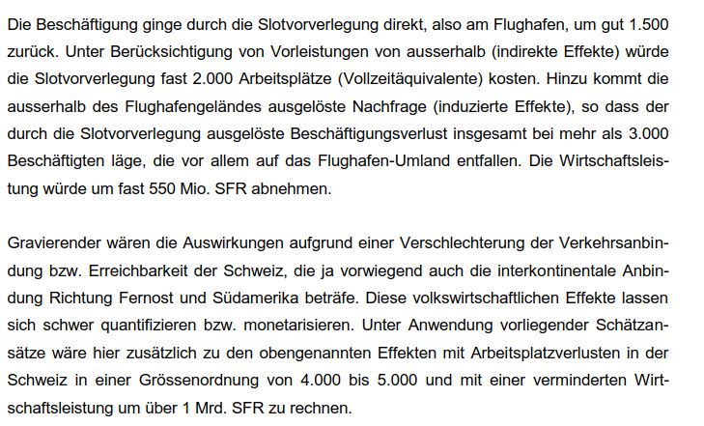
- Letztlich wird ein Szenario gezeichnet, welches fast schon existenzielle Auswirkungen auf die schweizerische Volkswirtschaft haben soll, was trotz der zahlreichen Tabellen und theoretischen Ausführungen der Gutachter nicht nachvollziehbar scheint.

      - Vorbehalt weiterer Vorbringen zum Gutachten
- In der knappen, zur Verfügung stehenden Zeit war eine vertiefte Auseinandersetzung mit dem Gutachten Intraplan nicht möglich. Weitere Vorbringen dazu in einem allfälligen Beschwerdeverfahren bleiben ausdrücklich vorbehalten.

    - Aussagen und Antrag der FZAG
- Auch die FZAG wiederholt in ihrem Begleitschreiben zur Slot-Vorverlegung wortreich und mit viel Grafiken, was sie schon immer sagte: Eine Slot-Vorverlegung ist zwar machbar, führe aber zu einem SIL-widrigen Zustand und verletze auch sonst übergeordnetes Bundesrecht.
- Die Interessenabwägung sei zwar Aufgabe der Bundesbehörden, insbesondere des BAZL. Den Bundesbehörden wird abschliessend aber nochmals deutlich ins Gewissen geredet: Es müssten die politischen Vorgaben des Lupo 2016 berücksichtigt werden, wonach der Flughafen Zürich seine Rolle als eine der europäischen Drehscheiben des globalen Luftverkehrs auch in Zukunft wahrnehmen und attraktive Rahmenbedingungen bieten soll, damit Flughafen und Fluggesellschaften gegenüber der Konkurrenz im Ausland bestehen können. Der Flughafen soll einer Fluggesellschaft den Betrieb eines Drehkreuzes ermöglichen. Die FZAG behauptet sodann, «eine Verlegung der heute zwischen 22.30 und 22.45 Uhr vergebenen Slots würde eine Anpassung der deklarierten Kapazität auf «Null» voraussetzen, was einer faktischen Ausdehnung der Nachtflugsperre gleich kommt, nicht SIL-konform ist und vom Bundesgericht bereits in früheren Verfahren abgelehnt wurde (vgl. BGE 137 II 58 ff., E. 6.1).»
- Dem ist entgegenzuhalten, dass das Bundesgericht in der erwähnten Erwägung keineswegs gesagt hat, eine Vorverlegung der Nachtflugsperre sei unzulässig. Vielmehr wurde der entsprechende Entscheid den Bundesbehörden überbunden.
- Dabei wird seitens der FZAG auch noch drohend behauptet, eine Verlegung von historischen Slots stelle einen «unzulässigen Eingriff in die durch das EU-Recht garantierten Besitzstandsrechte der Fluggesellschaften dar, wobei eine allfällige Schadenersatzklage der betroffenen Fluggesellschaften beim BAZL nicht ausgeschlossen werden» könne.
- All diesen Argumenten ist entgegenzuhalten, dass weder der SIL noch der LUPO 2016 als Persilschein dafür zu verstehen sind, dass die gesundheitlichen Auswirkungen des Nachtlärms auf die betroffene Bevölkerung ausgeblendet werden darf.
- Es muss als inzwischen allgemein bekannt gelten, dass nächtlicher Fluglärm zu einem erhöhten Herzinfarktrisiko und anderen Kreislauferkrankungen führen kann und deshalb die bisherigen Grenzwerte, welche vom Bundesgericht ohnehin als unzutreffend eingestuft wurden, keinen genügenden Schutz für die betroffene Bevölkerung bieten. Auch dazu hat die Einsprecherin sich bereits ausführlich in den Eingaben vom Oktober 2018 geäussert.
- Die FZAG scheint diese Erkenntnisse hingegen aus wirtschaftlichen Überlegungen heraus ignorieren zu wollen und zeichnet stattdessen gerne ein wirtschaftliches Untergangsszenario, wenn Bestrebungen an die Hand genommen werden sollen, welche die nächtliche Lärmbelastung etwas reduzieren sollen.
    - Fazit
- Weder die Aussagen des Gutachters noch die Behauptungen der FZAG im Gesuchsbrief vermögen zu überzeugen. Das Gutachten wurde ohne Beteiligung der interessierten Betroffenen und ohne Gewähr einer irgendwie gearteten Neutralität des Gutachters veranlasst. Sodann wurde oben auch inhaltliche Kritik formuliert, welche Zweifel am Gutachten aufkommen lässt.
- Nach Auffassung der Einsprecherin ist das Gutachten deshalb aus dem Recht zu weisen, da weder das Zustandekommen des Auftrags noch die Auswahl des Gutachters in irgendeiner Weise dokumentiert oder nachvollziehbar ist, das Resultat sehr einseitig und die Herleitung mit den oben im Detail dargestellten Mängeln behaftet erscheint.
    - «Grandfatherrechte» als Hebel gegen eine Slotverkürzung?
- Die in Ziff. 4.2 aufgebaute Drohkulisse der Einsprachegegnerin mit den Grandfatherrechten, welche bei allfälligem Entzug eine Schadenersatzklage rechtfertigen würden, verfängt nicht. Die qua bilateralen Verträgen für die Schweiz geltende Zeitnischenverordnung der EU ist im Kontext des ganzen Vertragswerks Schweiz-EU, aber auch des im EU-Recht selber angelegten Vorbehalts der Beschränkung des Waren- und Dienstleistungsverkehrs aus Gründen der öffentlichen Ordnung auszulegen.
- Aufgrund der neuen Erkenntnisse zur Gesundheitsschädlichkeit des Lärms erscheint diese als akut bedroht. Somit sind diskriminierungsfreie Beschränkungen des nächtlichen Lärms nach umfassender Interessenabwägung zulässig. Bei dieser fällt insbesondere ins Gewicht, dass rund 50'000 Anwohner des Zürcher City-Airports, bei korrekter Gewichtung (vgl. Rz. 20 oben) mit grosser Wahrscheinlichkeit noch einige Zehntausend mehr, gesundheitsschädlichen nächtlichen Lärmimmissionen ausgesetzt sind, die mit stark erhöhten Risiken für u.a. kardiovaskuläre Erkrankungen mit teilweise tödlichem Ausgang einhergehen. Sollte sich die Vollzugsbehörde auf die Argumentation der FZAG einlassen, wäre der Vorrang der öffentlichen Ordnung und Sicherheit in einer allfälligen Beschwerde weiter zu vertiefen.

In diesem Sinne ersuchen wir Sie um Gutheissung der in den Einsprachen gestellten Rechtsbegehren.

Freundliche Grüsse

Gemeindepräsident/in X Gemeindeschreiber/in X

